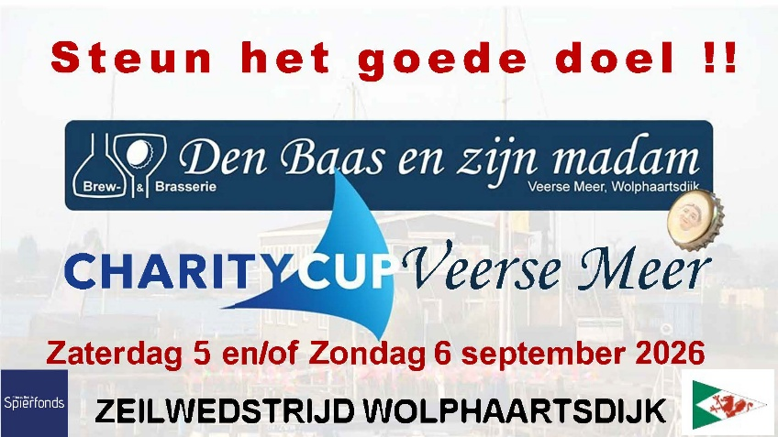
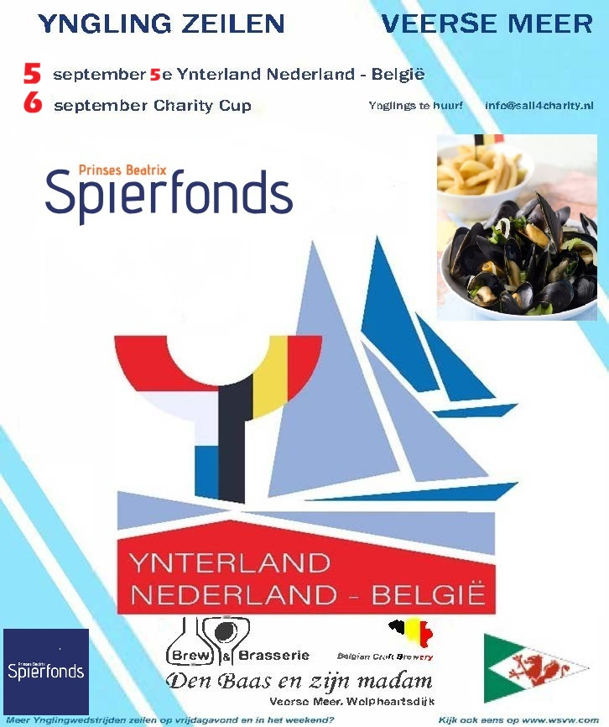
Inhoudsopgave
- Voorwoord/Goede doel
- Wie kan meedoen?
- Waar kan ik......?
- Zaterdag
- Zaterdagavond
- Zondag
- Zondagavond
- Wedstrijddocumenten
- Startschema’s
- Banen
- Uitslagen
- Prijsuitreikingen
- Met veel dank aan……!
- Na de Charity Cup
Voorwoord/Goede doel

Beste deelnemer,
St. Sail4Charity, Brew & Brasserie Den Baas & zijn madam, Watersportvereniging Wolphaartsdijk, Watersportvereniging de Arne, vrijwilligers en diverse sponsoren heten u van harte welkom bij dit zeilevenement voor het goede doel! In 2026 varen we voor:



“Onderzoek is dé sleutel”
Jouw bijdrage is onmisbaar, want alleen zo kan het Spierfonds investeren in onderzoek naar medicijnen die de achteruitgang stopzetten. Help jij mee spierziekten behandelbaar te maken?

ZEILEN VOOR HET GOEDE DOEL
Charity Cup Veerse Meer 2026

Zaterdag 5 september Wolphaartsdijk
(Yngling Ynterland Nederland – België)

Zondag 6 september Wolphaartsdijk – Wolphaartsdijk
Zondag 6 september Wolphaartsdijk Open boten incl. jeugd.
Na het succes van de Charity Cup Veerse Meer 2025 slaan , St. Sail4Charity, Brew & Brasserie Den Baas & zijn madam, Watersportvereniging Wolphaartsdijk, diverse vrijwilligers, diverse sponsoren, donateurs en deelnemers opnieuw de handen ineen. Samen organiseren we een bijzonder zeilweekend waarbij plezier op het water en een goed doel centraal staan.
Voor: Jong en oud, ervaren wedstrijdzeilers én enthousiaste beginners. Zowel WSVW leden als niet-leden zijn van harte welkom. De opzet is vergelijkbaar met de vertrouwde Charity Cup zeilwedstrijden: laagdrempelig, gezellig en vooral leuk om aan mee te doen.
Met uw deelname en donaties helpt u het Prinses Beatrix Spierfonds. U ondersteunt belangrijk onderzoek naar spierziekten en helpt mensen die dagelijks met deze aandoeningen leven.
We hopen daarom op een groot aantal enthousiaste zeilers! Of U nu komt voor de sportieve uitdaging, de gezelligheid of om het goede doel te steunen: Uw deelname maakt een verschil!
Doe mee, geniet van 1 of 2 mooie dagen en help het Prinses Beatrix Spierfonds vooruit!
Wij willen u dan ook hartelijk danken voor uw aanwezigheid en wensen u alvast heel veel plezier!
NOG INSCHRIJVEN? => Sail4Charity
Met hartelijke groet,
St. Sail4Charity, Brew & Brasserie Den Baas & zijn madam, Watersportvereniging Wolphaartsdijk, Watersportvereniging Arne, diverse vrijwilligers, diverse sponsoren en donateurs..



Wie kan meedoen?
Iedereen van jong tot oud kan meedoen!

De Charity Cup is bij uitstek een laagdrempelig evenement waaraan zowel de meer ervaren wedstrijdzeilers als de minder ervaren of beginnende wedstrijdzeilers, toerzeilers en jeugdige zeilers deel kunnen nemen. Ook als u nog nooit aan een zeilwedstrijd heeft deelgenomen kunt u gerust inschrijven. Schroom niet om ons aan te spreken, de organisatoren en andere deelnemers helpen u graag op weg.
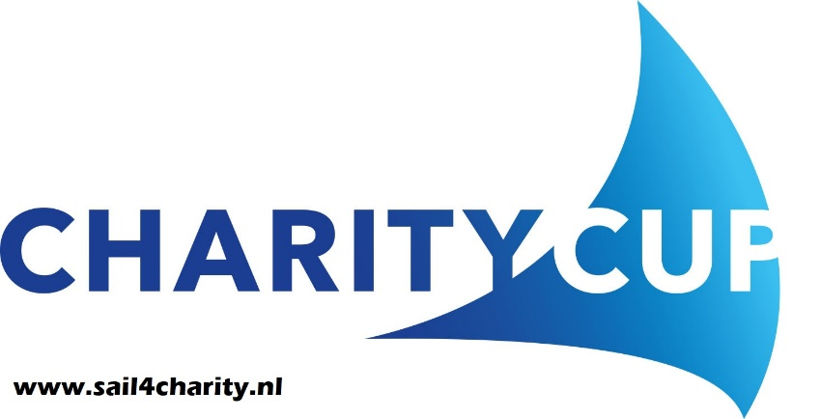

Deelnemers kunnen inschrijven met een open boot of kajuitboot, met of zonder spinnaker/gennaker, met of zonder meetbrief of in een éénheidsklasse.

De voorlopige klassenindeling ziet er als volgt uit:

SWA* (Grotere zeilboten met / zonder meetbrief).
SWB * (Middelgrote zeilboten met / zonder meetbrief).
SWC * (Kleinere zeilboten met / zonder meetbrief).

YNGLING (met o.a. de Ynterland Nederland – België)
OPTIMIST, SPLASH, LASER

* Deze klassen krijgen een handicapfactor toegewezen op basis waarvan de uitslagen worden berekend. Klassen kunnen eventueel samengevoegd worden.

Boten met een ORC en/of IRC meetbrief varen vaak mee in één van deze klassen en kunnen indien mogelijk in meerdere uitslagenlijsten worden opgenomen. Bij voldoende deelname van gemeten boten uit dezelfde klassen, kunnen aparte starts worden voorzien.

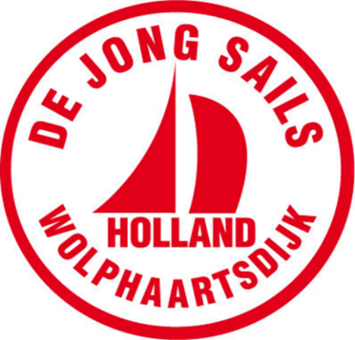
Sportweg 9, 4471 RP Wolphaartsdijk
INSCHRIJVEN ZEILWEDSTRIJDEN 5 en/of 6 sept. ‘26
Ynglings (ZATERDAG en/of ZONDAG):
5e YNTERLAND NEDERLAND – BELGIË OP 5 SEPTEMBER:
www.sail4charity.nl/veerse-meer/inschrijven/
of een mailtje naar info@sail4charity.nl
CHARITY CUP OP 6 SEPTEMBER:
www.sail4charity.nl/veerse-meer/inschrijven/
of een mailtje naar info@sail4charity.nl

Kajuitzeilboten en overige zeilboten (ZONDAG):
www.sail4charity.nl/veerse-meer/inschrijven/

Optimist, Splash, Laser (ZONDAG):
Activiteit details - Wolphaartsdijk

Waar kan ik......?

- Parkeren:

Parkeren bij nr. 16 (openbaar), dicht bij de W.S.V.W.. Op het parkeerterrein voor Den Baas en zijn madam. Nr. 13. Dit is gelegen aan de Watersportweg 4, 4471 NE Wolphaartsdijk.
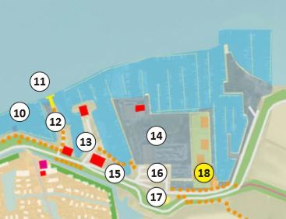
Op de terreinen van andere bedrijven, instellingen of particulieren is parkeren niet toegestaan (mits u daar toestemming voor heeft).

- Sanitaire voorzieningen vinden:

Bij Den Baas en zijn madam. Dit is gelegen aan de Watersportweg 4, 4471 NE Wolphaartsdijk., bij de W.S.V.W., bij uw eigen vereniging of haven of eventueel op de camping/plaats waar u verblijft.

- Met mijn boot liggen in Wolphaartsdijk:

U kunt een ligplaats aanvragen in de havens van de w.s.v.w, de r.y.c.b, de zandkreek, de oesterhaven, delta marina of de zuidschor b.v.

->w.s.v.w. via 0031-(0)113-586103
->r.y.c.b. via 0031-(0)113-581496
->de zandkreek via 0031-(0)6-52560951
->de oesterhaven via 0031-(0)113-581713
->delta marina via 0031-(0)113-307174
->de zuidschor b.v. via 0031-(0)113-582310

- Mijn boot te water laten?

->Helling Gratis
Schelphoekweg 3 4471 NP Wolphaartsdijk
->W.S.V.W. kunnen kosten aan verbonden zijn.
Zandkreekweg 4-A, 4471 NG Wolphaartsdijk
->De Zuidschor B.V. zijn kosten aan verbonden.
Zandkreekweg 5, 4471 NG Wolphaartsdijk

(Bij de laatste 2 opties is ruimschoots vooraf een afspraak maken noodzakelijk).

- Eten en Drinken?

Wenst u op vrijdag en/of zaterdag en/of zondag te genieten van een lekkere maaltijd en/of een drankje?
Reserveer dan tijdig een plekje met een uniek uitzicht via:
info@denbaasenzijnmadam.nl
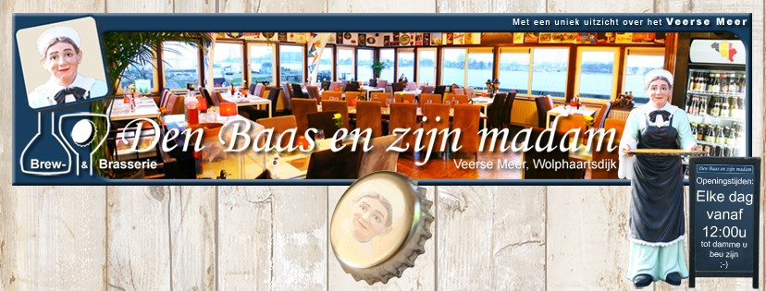
Watersportweg 4, Wolphaartsdijk +31(0)113-769088
Chat of WhatsApp met +31 6 48375604
Op zaterdagavond is er een mogelijkheid om deel te nemen aan de BBQ bij de W.S.V.W.
- Meer informatie vinden/krijgen?

Meer informatie wordt vermeld bij het wedstrijdsecretariaat bij de W.S.V.W. (zaterdag en zondag). Ook zal de website worden bijgewerkt en er worden regelmatig berichten, foto’s en uitslagen geplaatst via bijvoorbeeld:

https://www.facebook.com/CharityCupOpen/
of
https://www.facebook.com/wedstrijd.zeilenoosterschelde
Zaterdag
Op zaterdag 5 september zal voor de vijfde keer in de geschiedenis de Ynterland Nederland – België worden gehouden in de Yngling klasse. Palaver bij de w.s.v.w.!
Yngling eigenaren kunnen met een volledige Nederlandse of volledige Belgische bemanning inschrijven via: https://www.sail4charity.nl/veerse-meer/inschrijven/
Heeft u geen eigen Yngling neem dan tijdig contact op met Raoul van de Visse via info@sail4charity.nl om een Yngling te huren. Het palaver is gepland rond 12.00u.
Op zondag 6 september kan iedereen met een zeilboot starten voor Wolphaartsdijk en finishen voor Wolphaartsdijk. Er zijn dagprijzen beschikbaar, dus kunt u, onverhoopt, maar 1 dag meezeilen, dan is inschrijven zeker ook de moeite waard.

De opbrengsten van inschrijfgelden en/of huur komen ten goede aan het goede doel.
Op beide dagen zijn meerdere starts voorzien voor Wolphaartsdijk
Exacte programma volgt via Sail4Charity

Zaterdag
08.00 - 11.00u Kranen + Voorbereiden Yngling klasse.
De kleine kraan mag alleen bediend worden door iemand met een hijsbewijs of onder toezicht van een havenmeester. Maak tijdig een afspraak met een havenmeester als u hulp nodig heeft. Dit kan door te bellen naar de WSVW via 0031-(0)113-586103
12.00 u. Palaver Yngling klasse Wolphaartsdijk
Laatste mogelijkheid om in te schrijven in “Het Oorlam” van Watersportvereniging Wolphaartsdijk.
Dit tijdstip is gekozen om deelnemers de startzone te laten bereiken. (Attentiesein 12.50, 1e Klassensein 12.55u, 1e startsein 13.00u).
13.00u
Start Ynglings voor Wolphaartsdijk
13.00u – 17.00u
Wedstrijden Ynterland Nederland - België Veerse Meer.

Zaterdagmiddag
Op zaterdagmiddag rond 17.15u zal de prijsuitreiking van de vijfde Ynterland Nederland – België plaatsvinden in het “Oorlam” (Clubhuis W.S.V.W).
Zaterdagavond
U kunt heerlijk eten bij onze sponsor Den Baas en zijn madam. Het is wel noodzakelijk om vooraf te reserveren.

Watersportweg 4, 4471 NE, Wolphaartsdijk
+31(0)113-769088
Chat of WhatsApp met +31 6 48375604
Reserveer tijdig.
U kunt ook deelnemen aan de BBQ bij de W.S.V.W.
Er kan nog een extra zaterdagavondprogramma volgen.

Zondag
Op zondag 6 september zal er, naast alle andere klassen, ook in de Yngling klasse gezeild worden om de Charity Cup Veerse Meer 2026.
Op deze dag is de samenstelling van de bemanning geheel vrij. Palaver Ynglings wederom bij de w.s.v.w.!
Op Zondag 6 september zullen deelnemers in verschillende klassen strijden om de inmiddels “wereldberoemde” Charity Cup.
Naast Upwind – Downwind wedstrijden zijn er ook wedstrijden om bestaande boeien met één of meer keer starten en finishen voor Wolphaartsdijk.
*Om te voorkomen dat deze beroemde Cup gestolen wordt, beschadigd raakt, omgesmolten wordt, tot echtscheidingen leidt of tot de nok toe gevuld wordt met bier of sherry, is besloten deze heilige graal van het wedstrijdzeilen alleen nog te gebruiken tijdens de prijsuitreiking als “Photo Cup” om de (inter)nationale pers en familieleden en vrienden te laten zien wat er gepresteerd is en door wie.

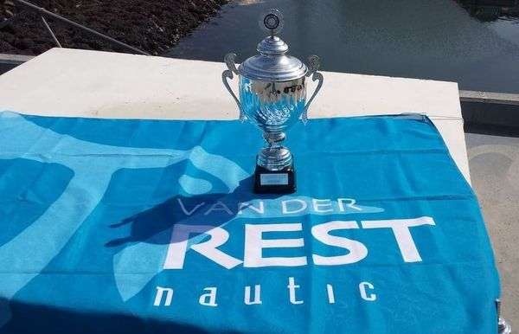
09.15u Palaver SW (ORC/IRC) klassen.
Gratis koffie
Laatste mogelijkheid om in te schrijven in “Het Oorlam”, De kantine van Watersportvereniging Wolphaartsdijk. Zandkreekweg 4-A, 4471 NG Wolphaartsdijk
Dit tijdstip is gekozen om deelnemers de startzone nabij startschip 1** op tijd te laten bereiken. (Attentiesein 10.50, 1e Klassensein 10.55u, 1e startsein 11.00u, zie verder het startschema).
SWA witte vlag + zwarte letters SW (wit lint achterstag)
SWB gele vlag + zwarte letters SW (geel lint achterstag)
SWC roze vlag + zwarte letters SW (roze lint achterstag)
Achterstaglinten zitten aan de Goodybags
10.00u Palaver Optimist, Splash en Laser. w.s.v.w
10.00u Palaver Yngling Upwind- Downwind w.s.v.w.
Gratis koffie
Laatste mogelijkheid om in te schrijven in “Het Oorlam”, De kantine van Watersportvereniging Wolphaartsdijk. Zandkreekweg 4-A, 4471 NG Wolphaartsdijk
Dit tijdstip is gekozen om deelnemers de startzone nabij startschip 2*** op tijd te laten bereiken. (Attentiesein 11.00, 1e Klassensein 11.05u, 1e startsein 11.10u, zie verder het startschema).
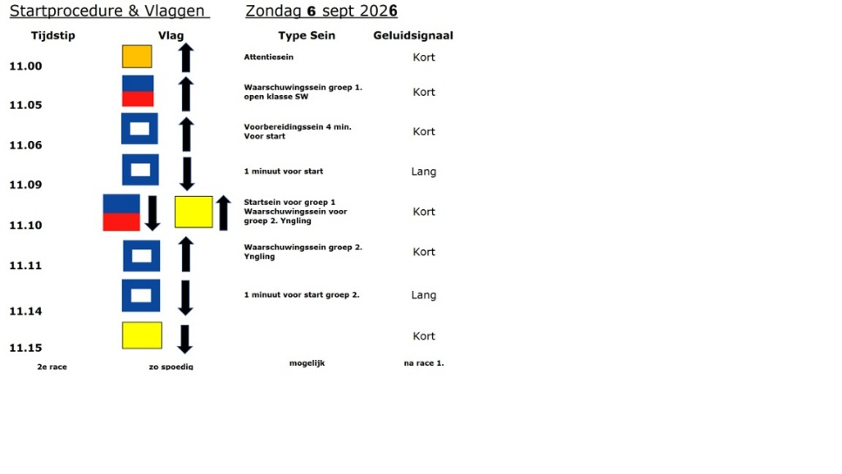
11.00u – 17.00u
Wedstrijden om de Charity Cup op het Veerse Meer.
Clubhuis Het Oorlam met terras met uitzicht geopend.
16.30u
Laatste finishmogelijkheid ter hoogte van Wolphaartsdijk (Foto wedstrijdverklaring sturen via What’s app).



Triple A Yachting


** Startschip 1
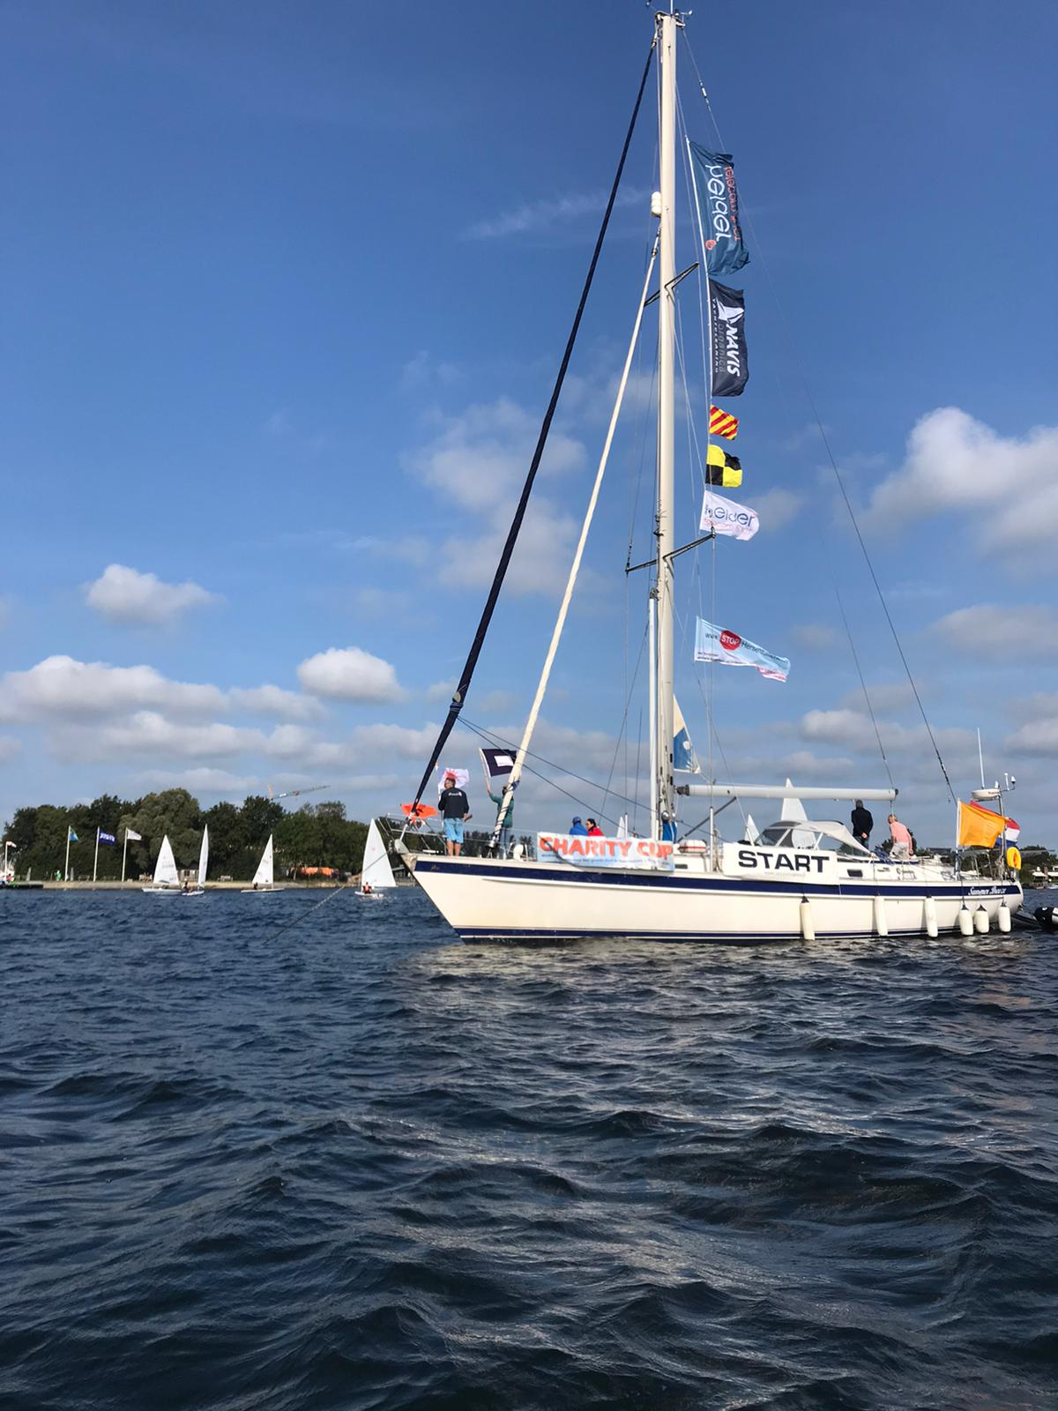
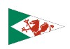

*** Startschip 2
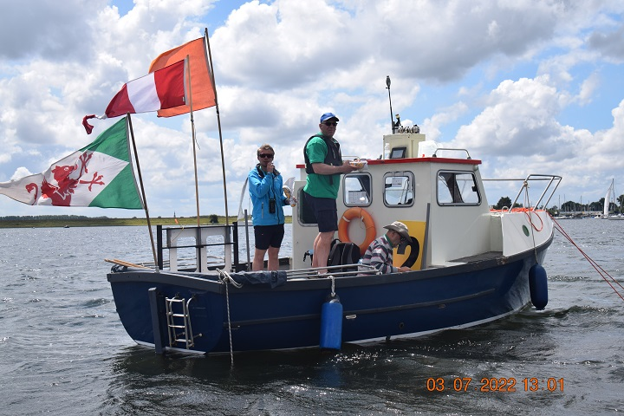


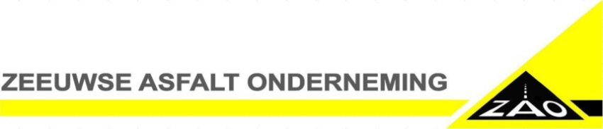
Zondagmiddag/avond
Prijsuitreiking Zondagwedstrijden 17.15u
Optimist, Splash, Yngling
Clubhuis het Oorlam Watersportvereniging W.S.V.W.
Prijsuitreiking Zondagwedstrijden 19.30u Overige klassen (lange baan finish WSVW) + Laser*
Den Baas en zijn madam
(Watersportweg 4, 4471 NE Wolphaartsdijk).
17.30u Eten bij “Den Baas & zijn madam”
Mogelijkheid om te eten (reserveren noodzakelijk!)
(SPREIDING ETENSTIJDEN IS FIJN VOOR DE KEUKEN)
+31(0)113-769088
of +31 6 48375604
Neem een kijkje op:DINER.pdf (dish.co)

Wedstrijddocumenten
De volledige officiële wedstrijdbepalingen/documenten krijgt u als losse bijlage. Deze zijn leidend!
Digitale versie op Sail4Charity
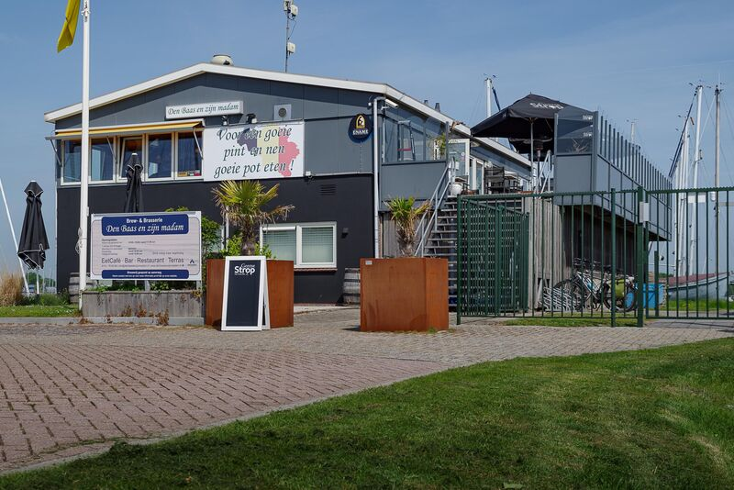

Startschema’s
De volledige officiële startschema’s krijgt u als losse bijlage. Deze zijn leidend!
Digitale versies op Sail4Charity

Banen
De volledige officiële banen krijgt u als losse bijlage. Deze zijn leidend!
Digitale versie op Sail4Charity





Uitslagen
De uitslagen zullen eerst onder voorbehoud en later definitief worden medegedeeld tijdens de prijsuitreikingen en via diverse kanalen zoals bijvoorbeeld de facebook pagina van Wedstrijdzeilen Veerse Meer, de facebook pagina van Wedstrijdzeilen Oosterschelde, de website sail4charity.nl en de website wsvw.com.

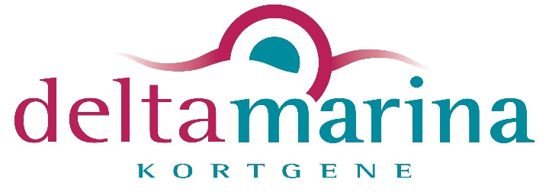

Prijsuitreikingen
Dit jaar zijn er meerdere prijsuitreikingen:
Prijsuitreikingen Zaterdagmiddag
Op zaterdagmiddag rond 17.15u zal de prijsuitreiking van de vijfde Ynterland Nederland – België plaatsvinden in het “Oorlam” (Clubhuis W.S.V.W).
Prijsuitreiking Zondagmiddag (Yngling, Optimist, Splash en Laser)
Op zondagmiddag rond 17.00u de prijsuitreiking van de Charity Cup in het “Oorlam” (Clubhuis W.S.V.W).
Prijsuitreiking Charity Cup (voornamelijk kajuitboten)
Op zondagavond om ongeveer 19.30u bij Brew & Brasserie “Den Baas en zijn madam” (Watersportweg 4, 4471 NE Wolphaartsdijk).


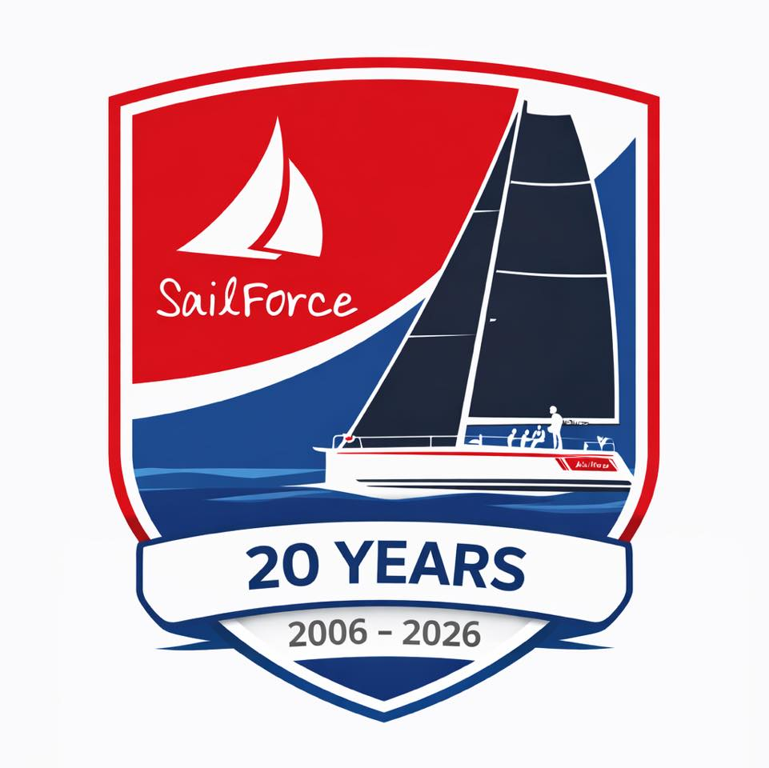

Zeilen in Zeeland met SailForce - Home (zeilenzeeland.nl)
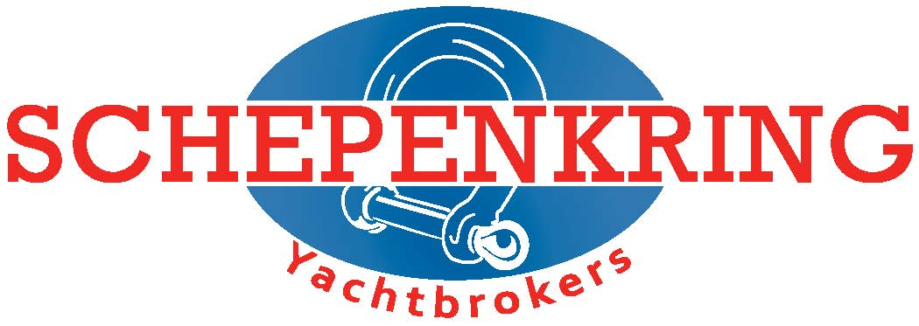

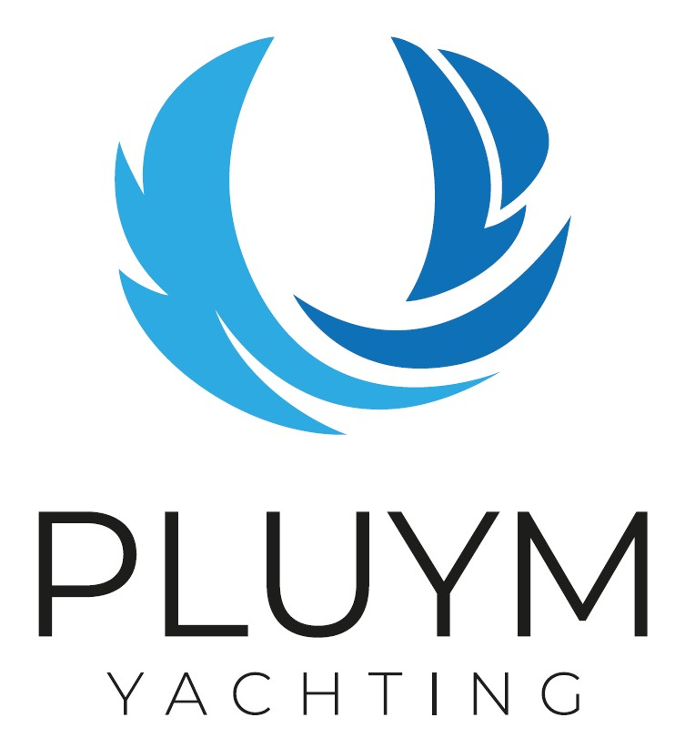
Met veel dank aan……!
- Brew & Brasserie “Den Baas & zijn madam”
- Havenmeesters WSV Wolphaartsdijk
- Wedstrijdcomité WSV Wolphaartsdijk
- Jeugdcommissie WSV Wophaartsdijk
- Watersportvereniging Wolphaartsdijk
- Clubhuis “Het Oorlam”
- Startschip 1 Consailtancy Zeilcharter
- Startschip 2 Wulk w.s.v.w.
- Watersportvereniging Arne
- Wedstrijdcomité WV Arne
- Alle deelnemers en alle vrijwilligers
- Rijkswaterstaat
- Zeeuws Museum
- Helder Telecom & ICT
- Algemene Pleisterwerken Tim Ferrari
- Zeeuwse Asfalt Onderneming
- Visser Goes Food Equipment
- De Jong Sails Wolphaartsdijk
- Camping Linda Wemeldinge
- Suydersee Verzekeringen
- SailForce Zeilevents met schipper
- Van Der Rest Jachthavens Oosterschelde
- De Zuidschor
- Navis Organica
- Schepenkring Kortgene
- Van der Valk HOTEL MECHELEN
- Triple A Yachting
- Leuk Zeeuws
- Clubracer
- Delta Marina
- Elements bvba
- Koos & Roos Living, Kids & More
- Café Restaurant “De Oranjeboom”
- Omoda
- Scalda
- De Viskééte Yerseke
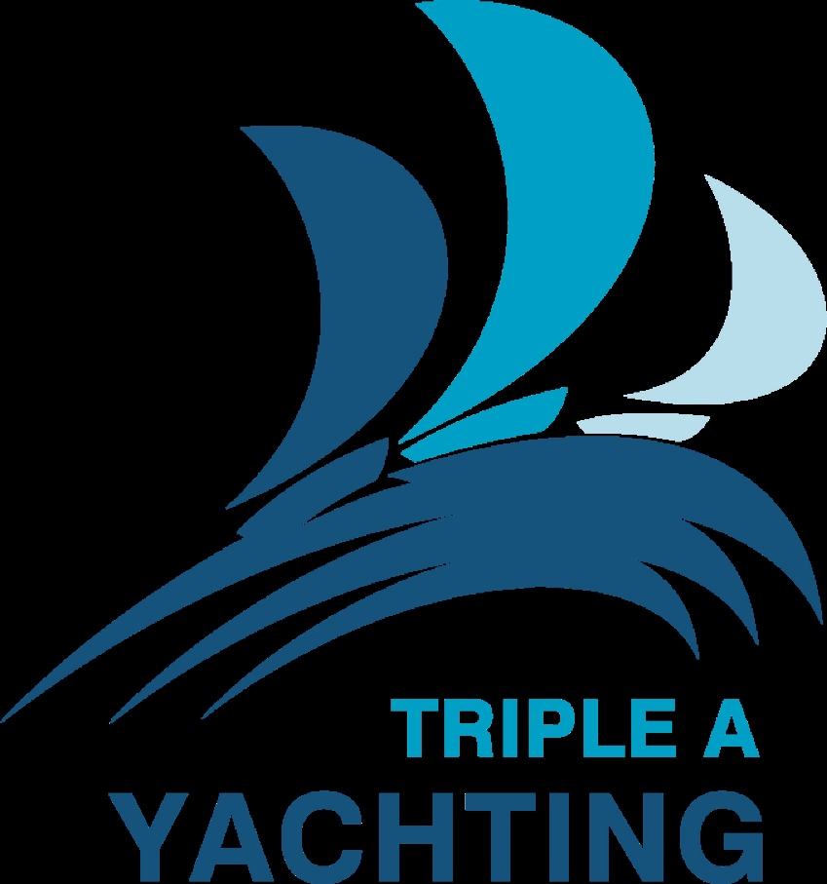
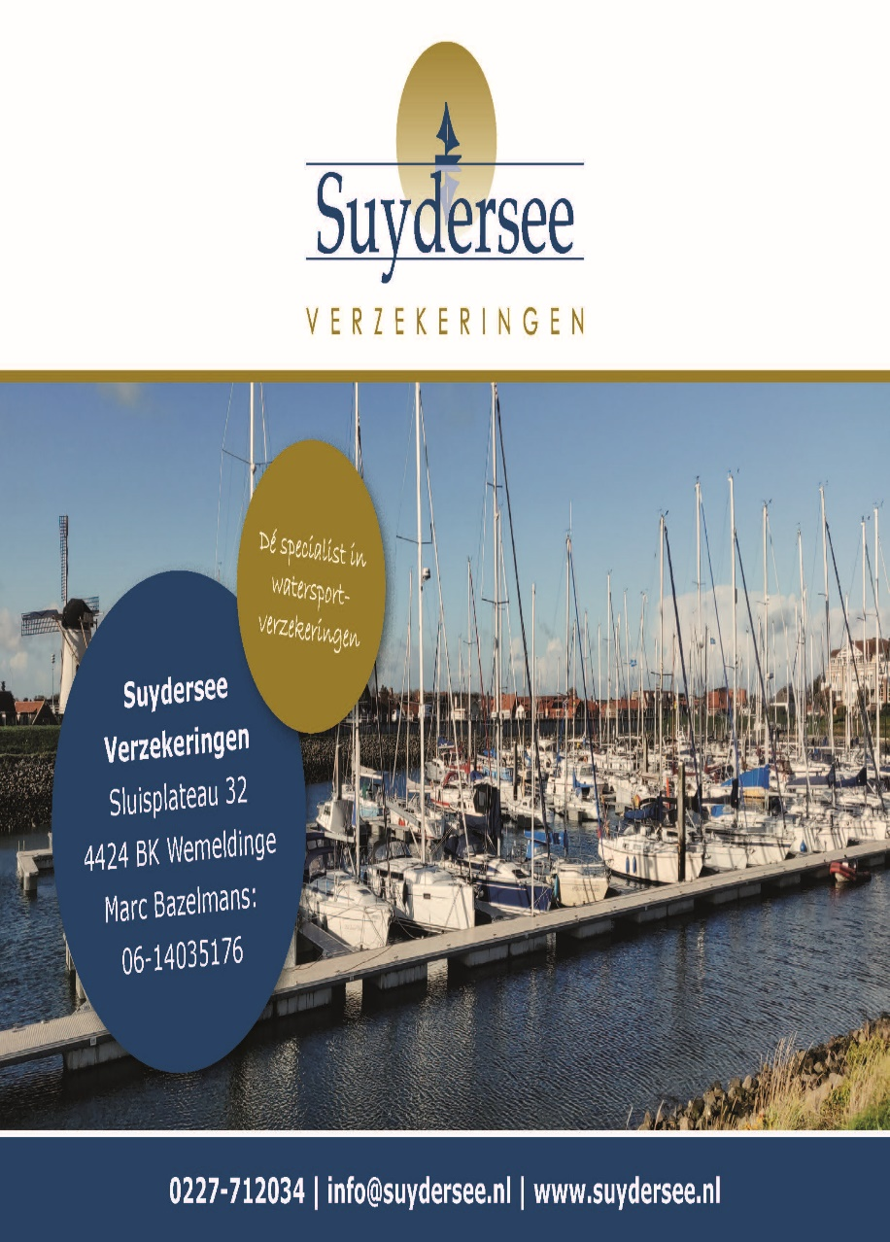

Marc Bazelmans
Sluisplateau 32
4424 BK Wemeldinge
T: +31 (0)6 14035176
E: info@suydersee.nl



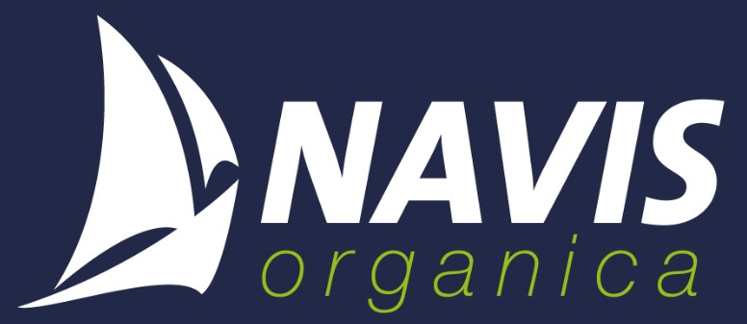
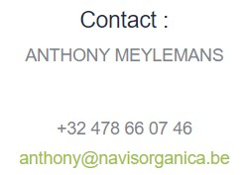

Goodiebags

De mooie goodiebags zijn mede mogelijk gemaakt door: Omoda







Bezoek het Zeeuws Museum! De kortingskaarten in de Goodiebags worden u aangeboden door het Zeeuws Museum in Middelburg.
Welkom in het Zeeuws Museum — Zeeuws Museum NL
Op zaterdag 5 september zal Vivian Kramer weer belangeloos foto’s maken! Ze heeft dit ook gedaan tijdens de Charity Cup Oosterschelde waarvoor we haar zeer dankbaar zijn.

Vivian Kramer Fotografie

Na de Charity Cup
Zondagavond 6 september is het helaas weer voorbij. Toch zijn er dan nog een aantal zaken waar wij uw aandacht voor willen vragen!
- Wilt u a.u.b. uw mening geven? Dit kan via info@sail4charity.nl
- Er worden waarschijnlijk foto’s en/of video-opnamen gemaakt. Heeft u belangstelling?
U kunt contact opnemen via info@sail4charity.nl
- De definitieve uitslagen zullen o.a verschijnen op onze website http://www.sail4charity.nl.
- De opbrengst van de Charity Cup zal ten goede komen aan “Het Prinses Beatrix Spierfonds.
- De volgende Charity Cups zullen waarschijnlijk worden gehouden in het 3e weekend van augustus 2027 op de Oosterschelde en in september 2027 op het Veerse Meer (Alles onder voorbehoud)
- Wij vinden het leuk als u ons volgt via:
Facebook Wedstrijd Zeilen Veerse Meer en/of
Facebook Wedstrijdzeilen Oosterschelde
- Rest ons nog u heel hartelijk te bedanken voor uw deelname! Wij hopen dat u een leuke dag/leuke dagen heeft gehad en graag tot de volgende keer!
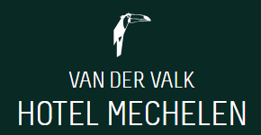

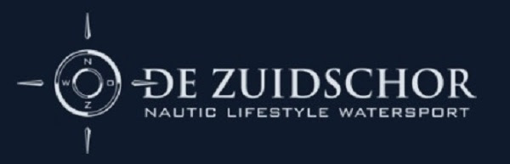
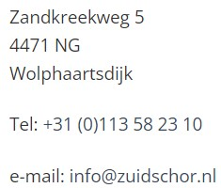
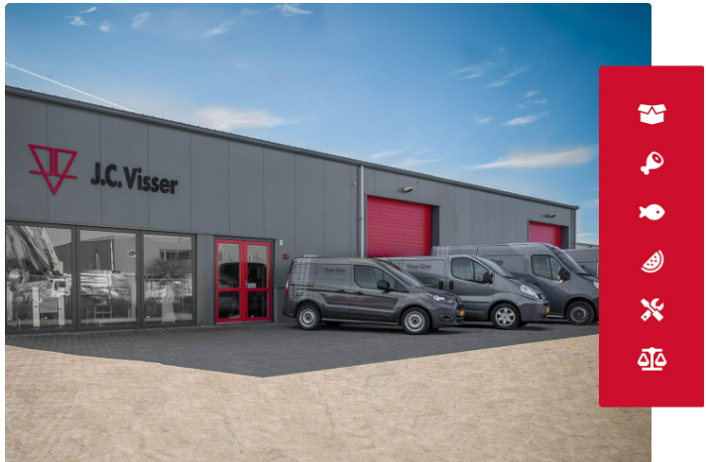
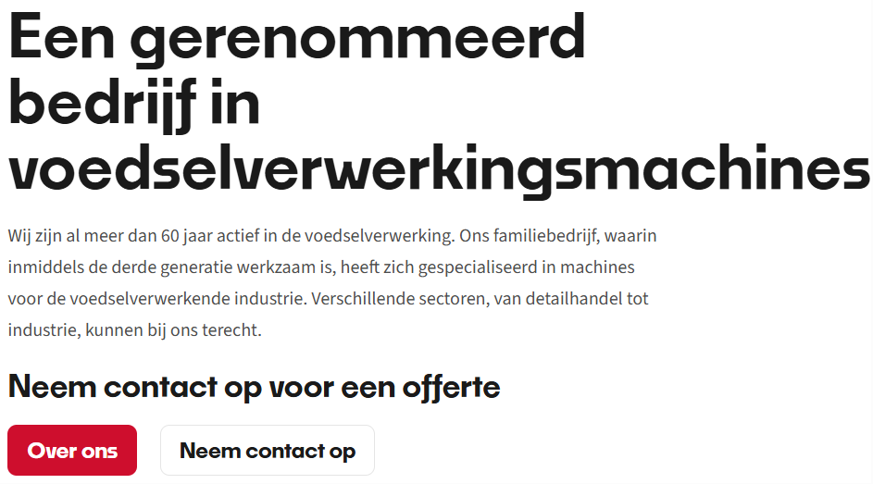


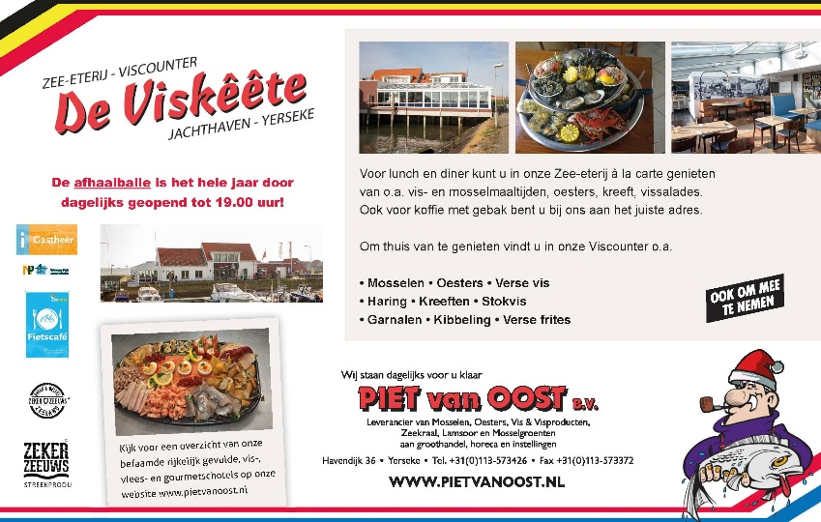


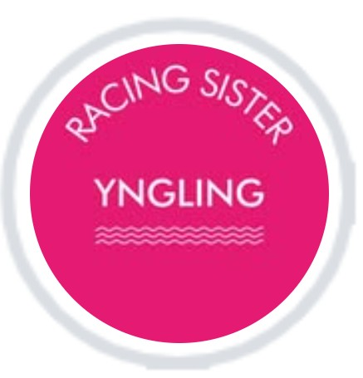
Sail along!
Sluit je aan bij een community die echte kansen creëert voor vrouwen in de zeilsport, zowel voor Racing Sisters als voor Cruising Sisters.
Zet je je via de zeilsport graag in voor het goede doel? Sluit je dan aan bij onze Fundraising Sisters.
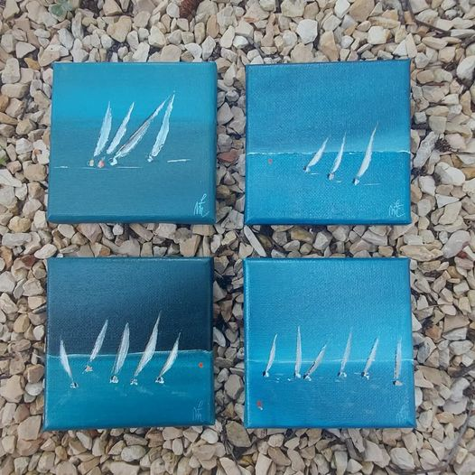
FLORENCE, KUNSTSCHILDER
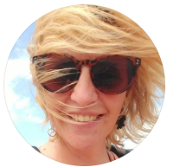


Café Restaurant De Oranjeboom

Graag tot ziens bij de volgende Charity Cup!

